№1 Вывести все уникальные бренды, у которых стандартная стоимость выше 1500 долларов.

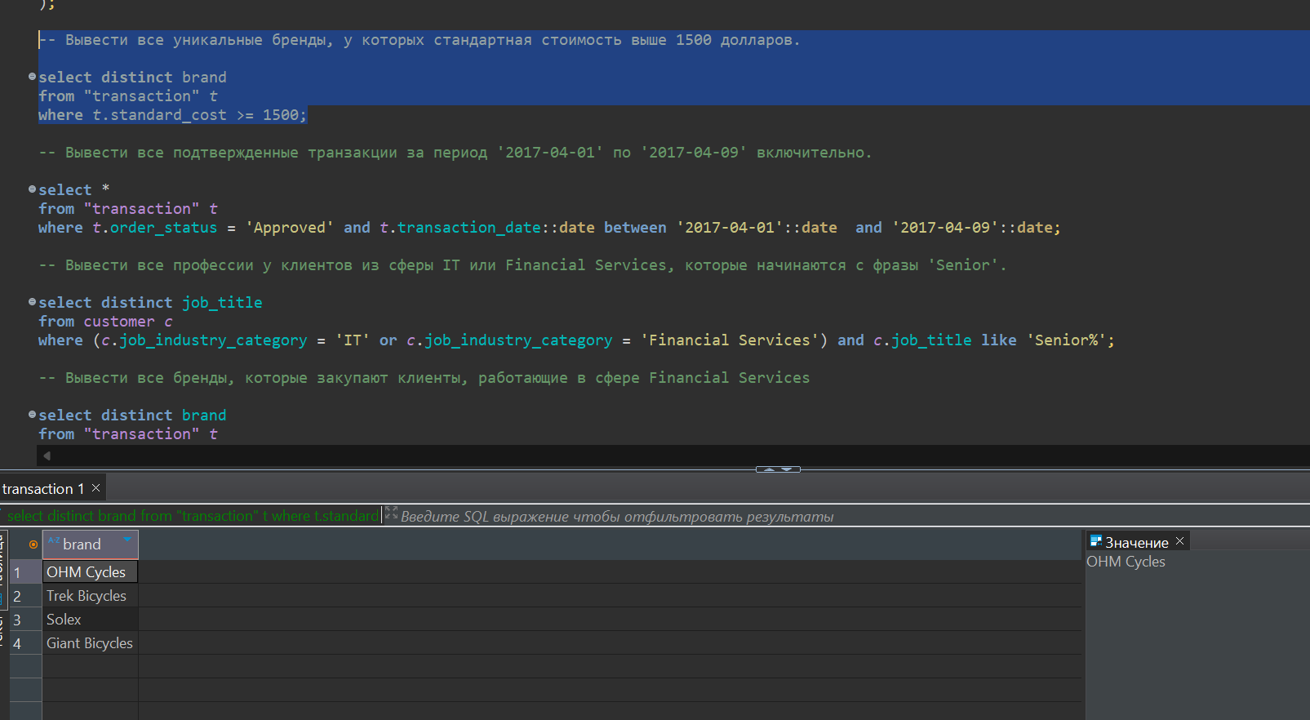

№2 Вывести все подтвержденные транзакции за период '2017-04-01' по '2017-04-09' включительно.

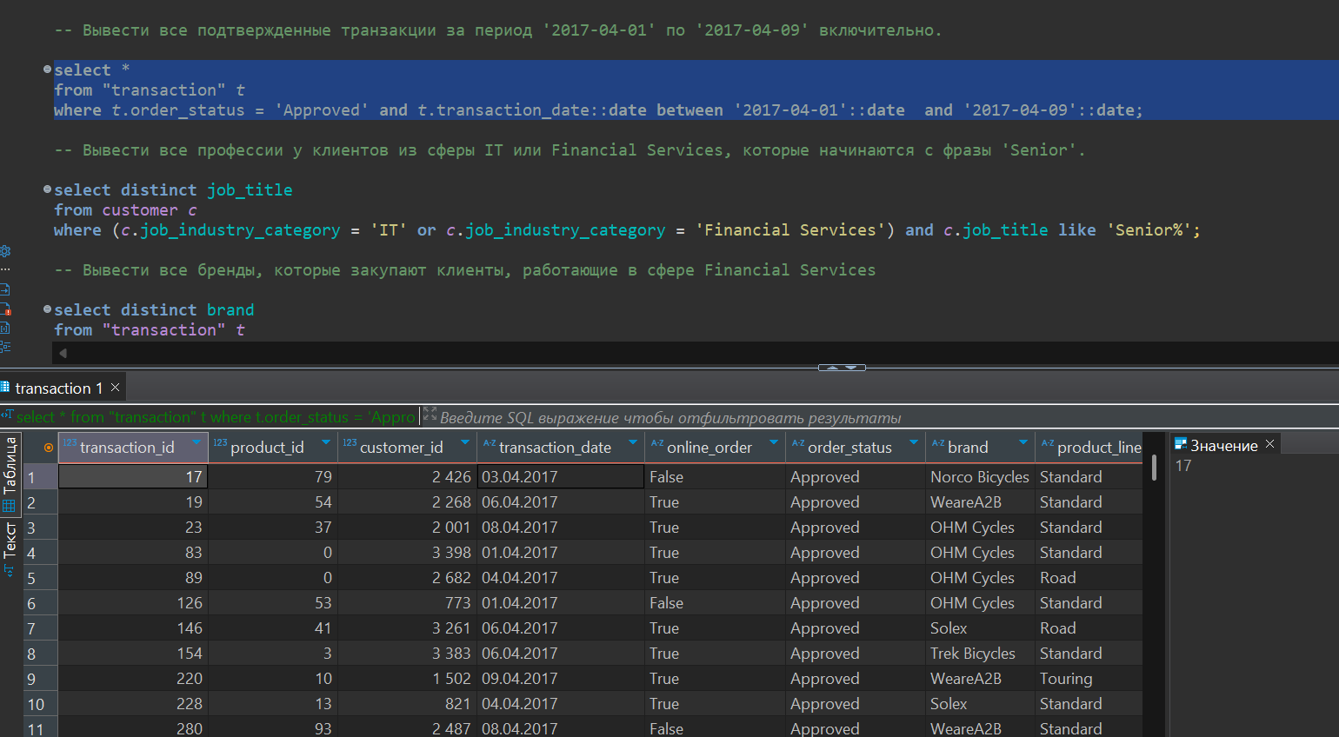

№3 Вывести все профессии у клиентов из сферы IT или Financial Services, которые начинаются с фразы 'Senior'.

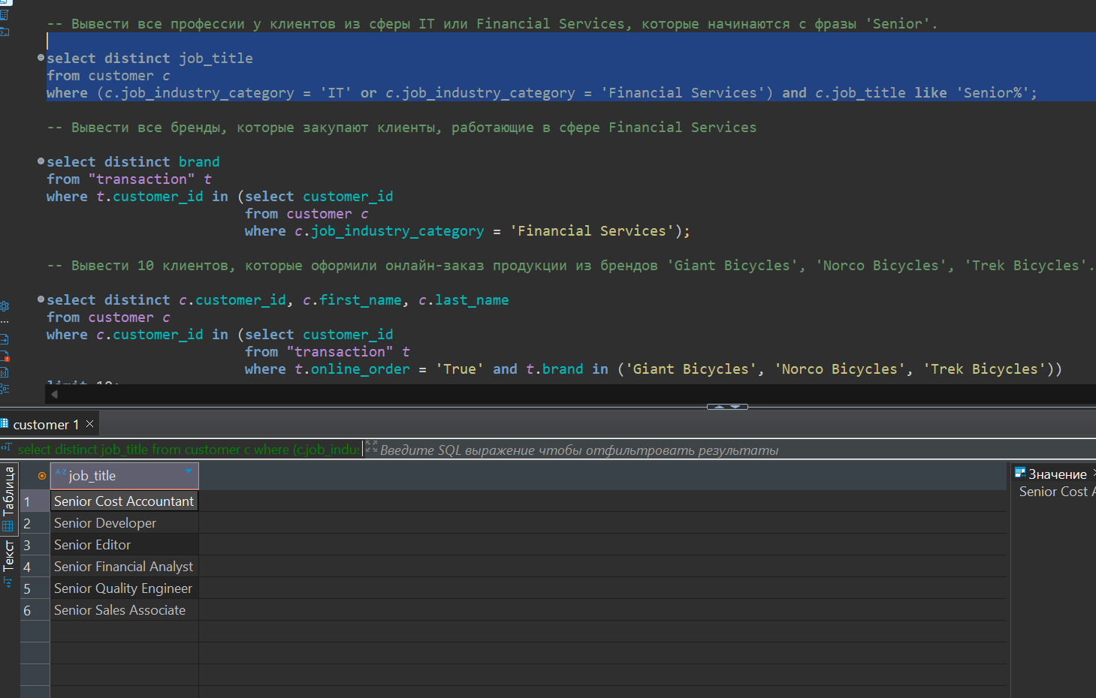

№4 Вывести все бренды, которые закупают клиенты, работающие в сфере Financial Services

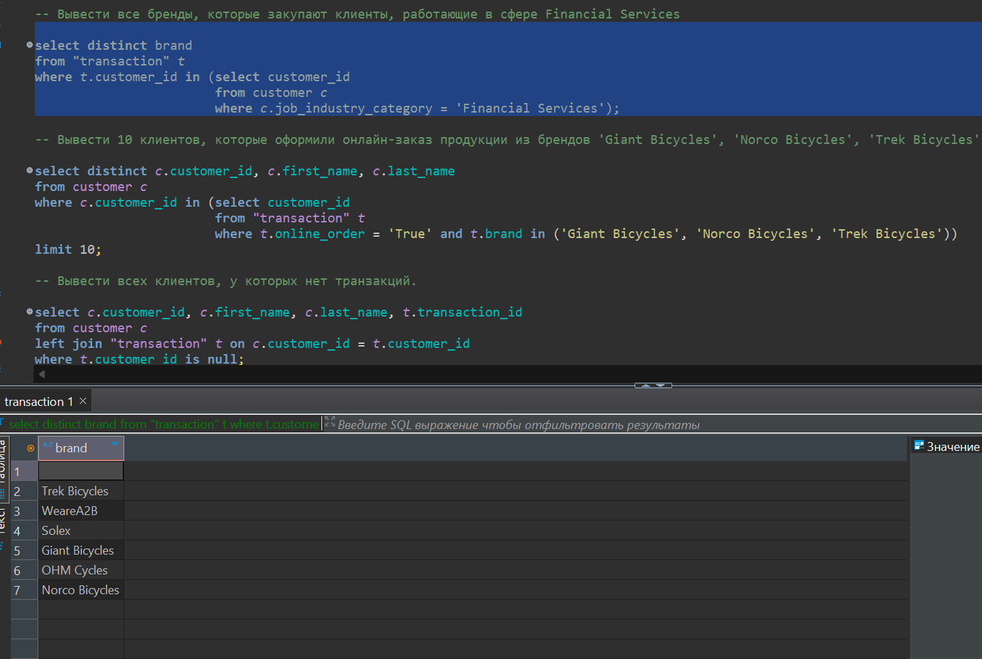

№5 Вывести 10 клиентов, которые оформили онлайн-заказ продукции из брендов 'Giant Bicycles', 'Norco Bicycles', 'Trek Bicycles'.

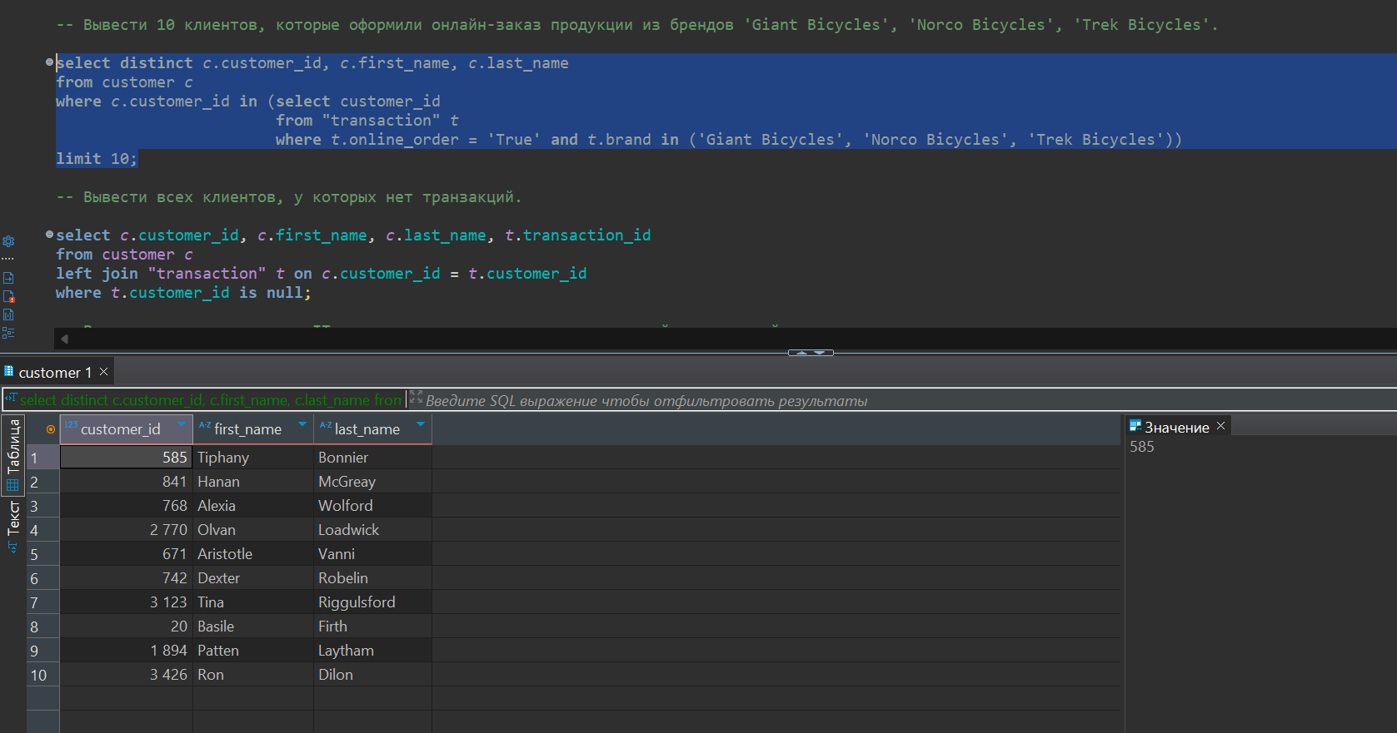

№6 Вывести всех клиентов, у которых нет транзакций.

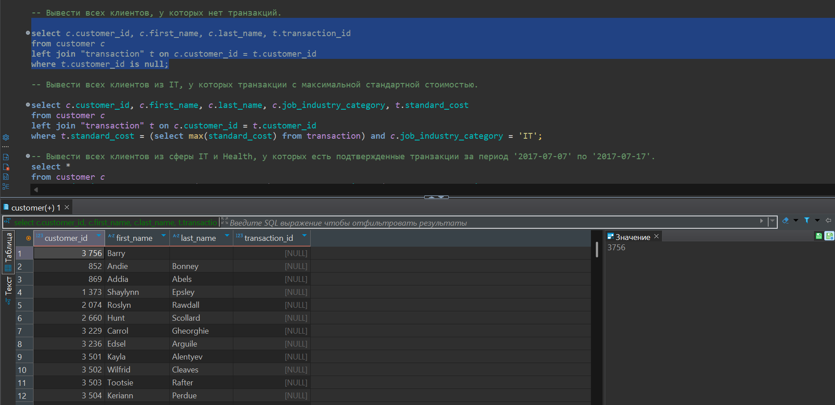

№7 Вывести всех клиентов из IT, у которых транзакции с максимальной стандартной стоимостью.

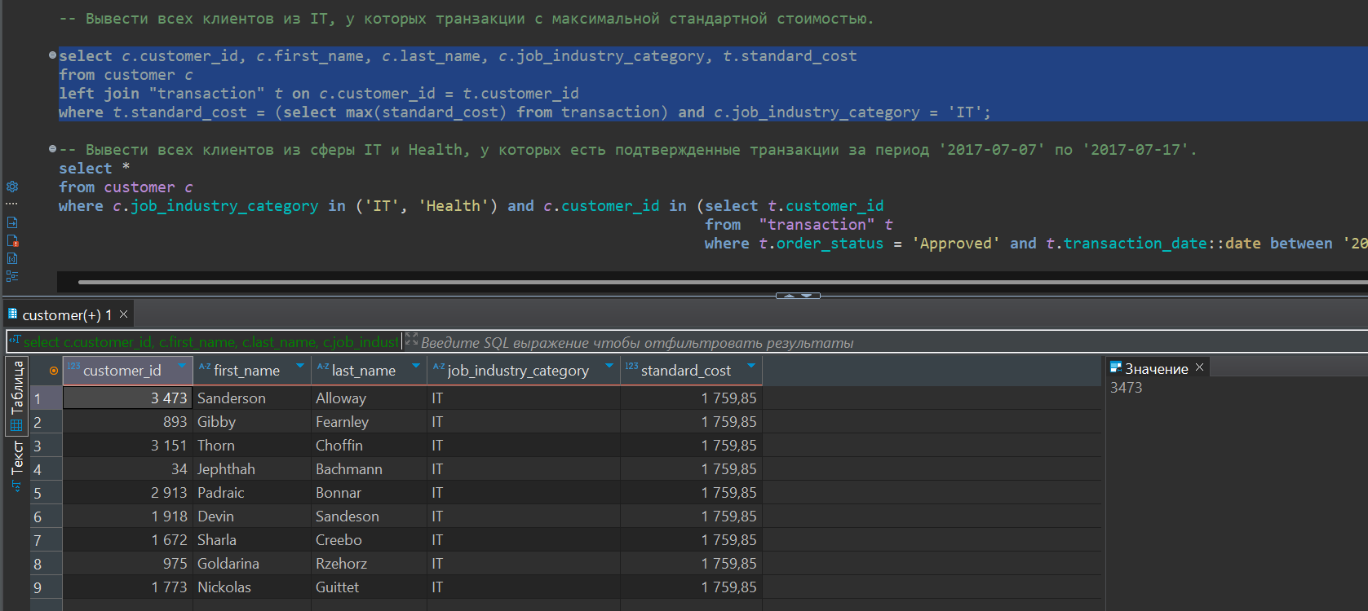

№8 Вывести всех клиентов из сферы IT и Health, у которых есть подтвержденные транзакции за период '2017-07-07' по '2017-07-17'.

